Муниципальное дошкольное образовательное учреждение «Детский сад № 4 г. Облучье»

Выступление к педсовету

«Современные требования математическому развитию детей дошкольного возраста, методы и приёмы, используемые при проведении НОД по ФЭМП»

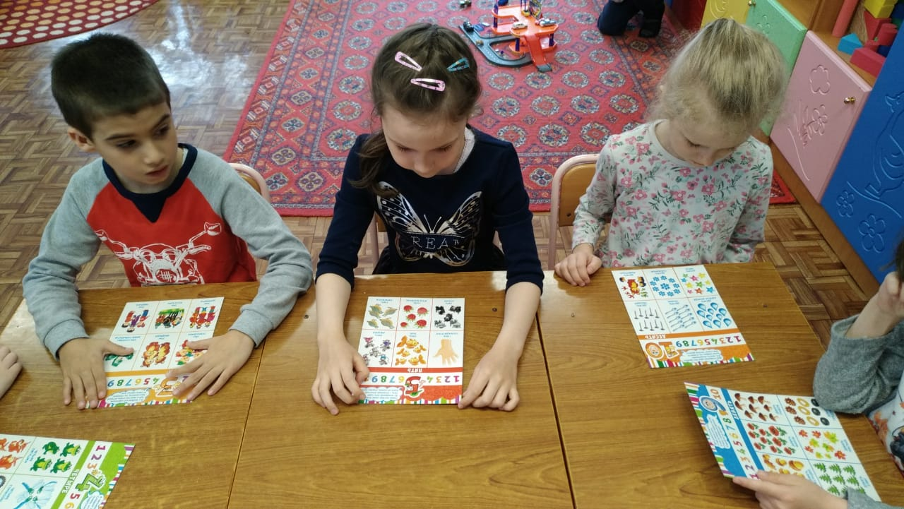

Подготовила:
Ст. воспитатель
Тикко М.П.

Март 2021г.
Слайд 2
Кто занимается математикой, тот развивает внимание, тренирует свой мозг, свою волю, воспитывает настойчивость и упорство в достижении цели».
(А. Маркушевич)
Слайд 3
ФЭМП – это исключительно важная часть интеллектуального и личностного развития дошкольника. В соответствии с ФГОС дошкольное образовательное учреждение является первой образовательной ступенью и детский сад выполняет важную функцию подготовки детей к школе. И от того, насколько качественно и своевременно будет подготовлен ребёнок к школе, во многом зависит успешность его дальнейшего обучения
Слайд 4 фото
Слайд 5
Математика… Опять математика! Часто можно услышать из уст детей, учеников, студентов. Ведь «математика всегда… остается для детей, учеников трудной работой». Так утверждал почти полтора века назад Д. И. Писарев. Изменилось ли восприятие математики с тех пор? Не очень. Математика продолжает оставаться наиболее трудным учебным предметом в школе.
А что же дошкольники? Они ведь ещё не знают что математика трудная дисциплина. И не должны узнать об этом никогда. Наша задача – дать ребенку возможность почувствовать, что он сможет понять, усвоить не только частные понятия, но и общие закономерности. А самое главное – это познать радость при преодолении трудностей.
СЛАЙД 6 ФОТО
СЛАЙД 7
Современные требования математической подготовки детей дошкольного возраста в соответствии с ФГОС ДО.
- ОБЕСПЕЧЕНИЕ СИСТЕМНОСТИ В ПРОЦЕССЕ ФОРМИРОВАНИЯ МАТЕМАТИЧЕСКИХ ЗНАНИЙ У ДОШКОЛЬНИКОВ.
• ПОВЫШЕНИЕ КАЧЕСТВА УСВОЕНИЯ МАТЕМАТИЧЕСКИХ ПРЕДСТАВЛЕНИЙ И ПОНЯТИЙ ДЕТЬМИ (ОСОЗНАННОСТЬ, ПРОЧНОСТЬ, УМЕНИЕ ИХ ИСПОЛЬЗОВАТЬ ПРИ РЕШЕНИИ ПРАКТИЧЕСКИХ ЗАДАЧ)
• ФОРМИРОВАНИЕ НЕ ТОЛЬКО МАТЕМАТИЧЕСКИХ ПРЕДСТАВЛЕНИЙ, НО И БАЗОВЫХ МАТЕМАТИЧЕСКИХ ПОНЯТИЙ
• ОРИЕНТАЦИЯ НА РАЗВИТИЕ УМСТВЕННЫХ СПОСОБНОСТЕЙ РЕБЕНКА (ФОРМИРОВАНИЕ УМЕНИЙ ВОСПРИНИМАТЬ, ЗАПОМИНАТЬ, РАССУЖДАТЬ, АНАЛИЗИРОВАТЬ, АБСТРАГИРОВАТЬ, СХЕМАТИЗИРОВАТЬ, ОБОБЩАТЬ, ДЕЛАТЬ ВЫВОДЫ, • СОЗДАНИЕ БЛАГОПРИЯТНЫХ УСЛОВИЙ ДЛЯ РАЗВИТИЯ МАТЕМАТИЧЕСКИХ СПОСОБНОСТЕЙ РЕБЕНКА
• РАЗВИТИЕ ПОЗНАВАТЕЛЬНЫХ ПРОЦЕССОВ И СПОСОБНОСТЕЙ В ПРОЦЕССЕ ФОРМИРОВАНИЯ МАТЕМАТИЧЕСКИХ ПРЕДСТАВЛЕНИЙ
• УСВОЕНИЕ ДЕТЬМИ МАТЕМАТИЧЕСКОЙ ТЕРМИНОЛОГИИ.
• ПОВЫШЕНИЕ УРОВНЯ ПОЗНАВАТЕЛЬНОЙ АКТИВНОСТИ НА ЗАНЯТИЯХ ПО МАТЕМАТИКЕ.
• ДОСТИЖЕНИЕ ВЫСОКОГО УРОВНЯ ГОТОВНОСТИ К ИЗУЧЕНИЮ МАТЕМАТИКИ В ШКОЛЕ.
• ОВЛАДЕНИЕ ПРИЕМАМИ УЧЕБНОЙ ДЕЯТЕЛЬНОСТИ НА ЗАНЯТИЯХ ПО МАТЕМАТИКЕ.
• ОРГАНИЗАЦИЯ ОБУЧЕНИЯ ДЕТЕЙ С УЧЕТОМ ИНДИВИДУАЛЬНЫХ СПОСОБНОСТЕЙ И ДР. УМОЗАКЛЮЧЕНИЯ И Т.П.).

СЛАЙД 8 ФОТО
СЛАЙД 9
В раздел по ФЭМП входит пять основных содержательно – методических линий, которые соответствуют пяти основным тематическим блокам:

- Количество и счет»: представления о множестве, числе, счете, арифметических действиях, текстовых задачах.
- «Величина»: представления о различных величинах, их сравнения и измерения (длине, ширине, высоте, толщине, площади, объеме, массе, времени).
- «Форма»: представления о форме предметов, о геометрических фигурах (плоских и объемных), их свойствах и отношениях.
- «Ориентировка в пространстве»: ориентировка на своем теле, относительно себя, относительно предметов, относительно другого лица, ориентировка на плоскости и в пространстве, на листе бумаги (чистом и в клетку), ориентировка в движении.
- «Ориентировка во времени»: представление о частях суток, днях недели, месяцах и временах года; развитие «чувства времени».

СЛАЙД 10 ФОТО

СЛАЙД 11

Принципы обучения:
- Наглядность
- Сознательность и активность
- Деятельностный подход
- Систематичность и последовательность
- Прочность
- Постоянная повторяемость
- Научность
- Доступность
- Связь с жизнью
- Развивающее обучение
- Индивидуальный и дифференцированный подход
- Коррекционная направленность и др.
СЛАЙД 12 ФОТО

СЛАЙД 13

Необходимые средства при обучении ФЭМП:

- Оборудование для игр и занятий (наборное полотно, счетная лесенка, фланелеграф, магнитная доска, доска для письма, и др.)
- Комплекты дидактического наглядного материала (игрушки, конструкторы, строительный материал, демонстрационный и раздаточный материал, наборы «Учись считать» и др.)
- Литература (методические пособия для воспитателей, сборники игр и упражнений, книги для детей, рабочие тетради и др.)

СЛАЙД 14. 15 фото

Слайд 16

Задачи ФЭМП в дошкольном возрасте.

- Формирование системы элементарных математических представлений.
- Формирование предпосылок математического мышления.
- Формирование сенсорных процессов и способностей.
- Расширение и обогащение словаря и совершенствование связанной речи.
- Формирование начальных форм учебной деятельности.

СЛАЙД 17 ФОТО

СЛАЙД 18

Раздел по ФЭМП предусматривает следующие формы работы с детьми:
- Игровая деятельность
- Непосредственно образовательная деятельность
- Организация РППС (развивающая предметно – пространственная среда), («Центры познавательного развития»)
- Досуги (викторины, КВН)
- Совместная деятельность в режимных моментах.
- Самостоятельная деятельность.

СДАЙД 19 ФОТО.

СЛАЙД 20

Мы с вами остановимся на проведении НОД ПО ФЭМП. Поскольку нод по ФЭМП требует умственного напряжения, их рекомендуют проводить в середине недели в первую половину дня.
Вовремя нод по ФЭМП решается ряд программных задач:
1) образовательные - чему ребёнка будем учить (учить, закреплять, упражнять),
2) развивающие – что развивать, закреплять (развивать умение слушать, анализировать, умение видеть самое главное, существенное, развитие осознанности; продолжить формирование приёмов логического мышления),
3) воспитательные - что воспитывать у детей (математическую смекалку, сообразительность, умение слушать товарища, аккуратность, самостоятельность, трудолюбие, чувство успеха, потребность добиваться наилучших результатов),
4) речевые - работа над активным и пассивным словарём именно в математическом плане.

При переходе от одной программной задачи к другой очень важно постоянно возвращаться к пройденной теме. Этим обеспечивается правильное усвоение материала. Обязательно должен быть сюрпризный момент, сказочные герои, связь между всеми дидактическими играми.

Слайд 21 фото

Слайд 22

Методы используемые при проведении НОД:

- Наглядные методы. НОД по ФЭМП строится на наглядности. В детском саду используются два вида наглядного материала: демонстрационный, раздаточный. Наглядный материал должен соответствовать определенным требованиям. Быть разнообразным на одном занятии, динамичным, удобным, в достаточном количестве. Предметы для счета и их изображения должны быть известны детям. И демонстрационный, и раздаточный материал должен отвечать эстетическим требованиям: привлекательность имеет огромное значение в обучении – с красивыми пособиями детям заниматься интереснее.
- Словесные методы используют в тесной связи со словом, пояснением, в основном заключается в вопросах к детям и зависит от возраста и от содержания конкретной задачи. (в младшем возрасте – прямые, конкретные вопросы: Сколько? Как? В старшем – в основном поисковые: Как можно сделать? Почему ты так думаешь? Для чего?). С развитием наглядно-образного мышления у детей старшего дошкольного возраста показ заменяется объяснением и педагог чаще пользуется приемом объяснения, рассказа, беседы, чтения.
- Практические методы связаны с применением знаний в практической деятельности, овладением умений и навыков посредством упражнений. Практическим методам – упражнениям, игровым задачам, дидактическим упражнениям – отводится большое место. Ребёнок должен не только слушать, воспринимать, но и сам должен участвовать в выполнении той или иной задачи.
- Игровые методы — это дидактические игры (игры-путешествия, игры-предложения, игры –загадки, игры-беседы), игры-драматизации, подвижные игры, эпизодические игровые приемы (загадки, упражнения-имитации, игровые действия и т.д.). В условиях игры педагогу легче активизировать внимание детей, удерживать его на предлагаемом содержании.
- Перспективным методом обучения дошкольников математике на современном этапе является моделирование: оно способствует усвоению специфических предметных действий, лежащих в основе понятия числа. Дети используют модели (заместители) при воспроизведении такого же количества предметов; при воспроизведении такой же величины. При измерении величины условной меркой дети фиксируют отношение мерки ко всей величине либо предметными заместителями (предметы), либо словесными (слова-числительные).

Слайд 23. 24. 25

Слайд 26

Приёмы формирования математических представлений:
Показ (демонстрация) способа действия в сочетании с объяснением или образец воспитателя.
Инструкция для выполнения самостоятельных упражнений.
Пояснения, разъяснения, указания. Они должны быть конкретными, короткими и образными.
Один из основных приемов формирования элементарных математических представлений во всех возрастных группах — вопросы к детям.

Слайд 27.28 фото

Слайд 29

Практика показала, что дошкольники проявляют повышенный познавательный интерес к занятиям математикой только в том случае, когда заинтригованы и поражены чем-то им неизвестным. В этом случае информация выглядит в их глазах интересной, почти волшебной. Задача педагога - сделать занятия по формированию элементарных математических представлений занимательными и необыкновенными.

Слайд 30.31. фото

Слайд 32

При формировании элементарных математических представлений игра выступает как самостоятельный метод обучения.
Наиболее широко используются дидактические игры.
Все виды дидактических игр (предметные, настольно-печатные, словесные) являются эффективным средством и методом формирования элементарных математических представлений. Предметные и словесные игры проводятся на занятиях по математике и вне их. Настольно - печатные, как правило, — в свободное от занятий время. Все они выполняют основные функции обучения: образовательную, воспитательную и развивающую. Существуют дидактические игры по формированию количественных представлений, представлений о величине, форме, фигурах, пространстве, времени.

Слайд 33.34 фото

Слайд 35

Все дидактические игры по формированию элементарных математических представлений разделены на несколько групп:
1. Игры с цифрами и числами
2. Игры путешествие во времени
3. Игры на ориентировки в пространстве
4. Игры с геометрическими фигурами
5. Игры на логическое мышление
Наглядные и словесные методы при формировании «элементарных» математических представлений не являются самостоятельными, они сопутствуют практическим и игровым методам.

Слайд 36. 37 фото

Слайд 38

СПОСОБЫ ПОДДЕРЖАНИЯ ХОРОШЕЙ РАБОТОСПОСОБНОСТИ У ДЕТЕЙ НА ЗАНЯТИИ
Словесная активизация
Чередование различных видов деятельности
Смена наглядного материала
Физкультминутки и релаксация
Трудный новый материал дается через 3—5 минут от начала занятия.

СЛАЙД 39

Модель успешного НОД по ФЭМП
- Грамотная речь воспитателя.
- Правильный подбор демонстрационного и раздаточного материала.
- Выбор оптимальных методов и приёмов.
- Готовность воспитателя к НОД.
- Компетентность педагога в области преподаваемого предмета.

СЛАЙД 40 фото

Слайд 41

В заключение можно сделать следующие вывод: развитие познавательных способностей и познавательного интереса дошкольников – один из важнейших вопросов воспитания и развития ребенка дошкольного возраста. От того, насколько будут развиты у ребенка познавательный интерес и познавательные способности, зависит успех его обучения в школе и успех его развития в целом. Ребенок, которому интересно узнавать что-то новое, и у которого это получается, всегда будет стремиться узнать еще больше – что, конечно, самым положительным образом скажется на его умственном развитии.

Математика – наука
Хороша и всем нужна
Без неё прожить нам трудно
Без неё нам жизнь сложна.

